2019-1-21 Note:

* As shown in follow picture, two types of activation function are drawn and range of  are -π to π.

Sigmoid function:

Tanh function:

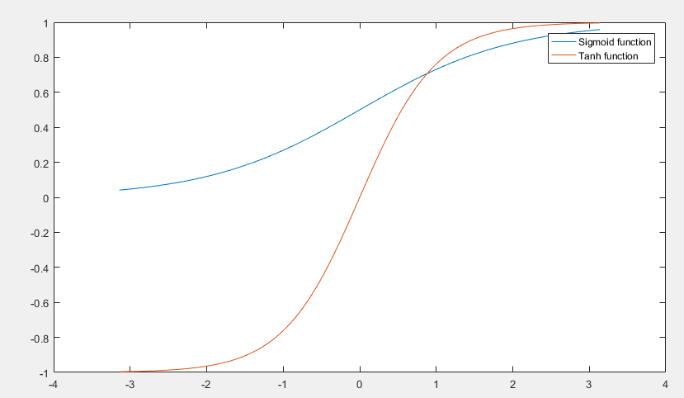

* 递归神经网络(recurrent neural network)：

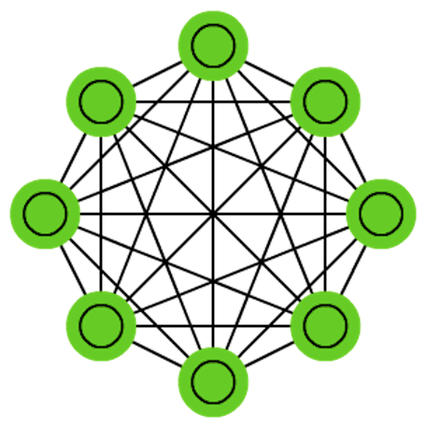

* 神经网络的搭建，必须满足的三个条件：
  + 输入和输出
  + 权重(W, weight)和阈值(b, threshold)
  + 多层感知机的结构

对于网络的搭建最重要的部分为权重和阈值的确定，通过保持其他参数不变，调整W和b观察输出的变化，得到最佳的W 和 b，这个过程成为训练(train)。

* 神经网络的运作过程：

1. 确定输入和输出
2. 找到一种或多种算法，可以从输入得到输出
3. 找到一组已知答案的数据集，用来训练模型，估算w和b
4. 一旦新的数据产生，输入模型，就可以得到结果，同时对w和b进行校正